Il Paradigma di Stockhausen

Indice

1. Il paradigma
1.1. Introduzione
1.2. Il concetto di pregiudizio
1.3. Da cosa é costituito un paradigma

2. Differenza tra Adorno e Baumann
2.1. Le tre fasi della cultura secondo Baumann
2.2. La cultura secondo Adorno
2.2.1. La contrapposizione di Stravinskji
2.2.2. L'individuazione dodecafonica di Schönberg
2.2.3. Estreme conseguenze dodecafoniche di Webern

3. I primi brani di Stockhausen: Etude, Studio I, Studio II

Lezione 1

Il paradigma

1.1. Introduzione

L'equiparazione tra paradigma scientifico e paradigma in senso estetico é frutto delle riflessioni di un musicologo olandese che si chiama alcedo ...celkmjkc

Ha pensato di stabilire una relazione tra il paradigma delle rivoluzioni scientifiche (cosi come é stato definito dallo studioso di filosofia e storia della scienza Thomas Kuhn) e i fatti estetici, le questioni relative all'arte e in particolare alla musica. In pratica é come se un determinato autore, nell'arco della sua esistenza, o nell'arco di alcune fasi della sua vita, agisse sulla base di un paradigma, di una condizione epistemologica (studio dei processi cognitivi attraverso la ricostruzione delle fasi di sviluppo di un individuo) paragonabile a quella con cui si svolge la scienza di un determinato periodo.

Vediamo di cosa si tratta con l'aiuto di queste immagini:

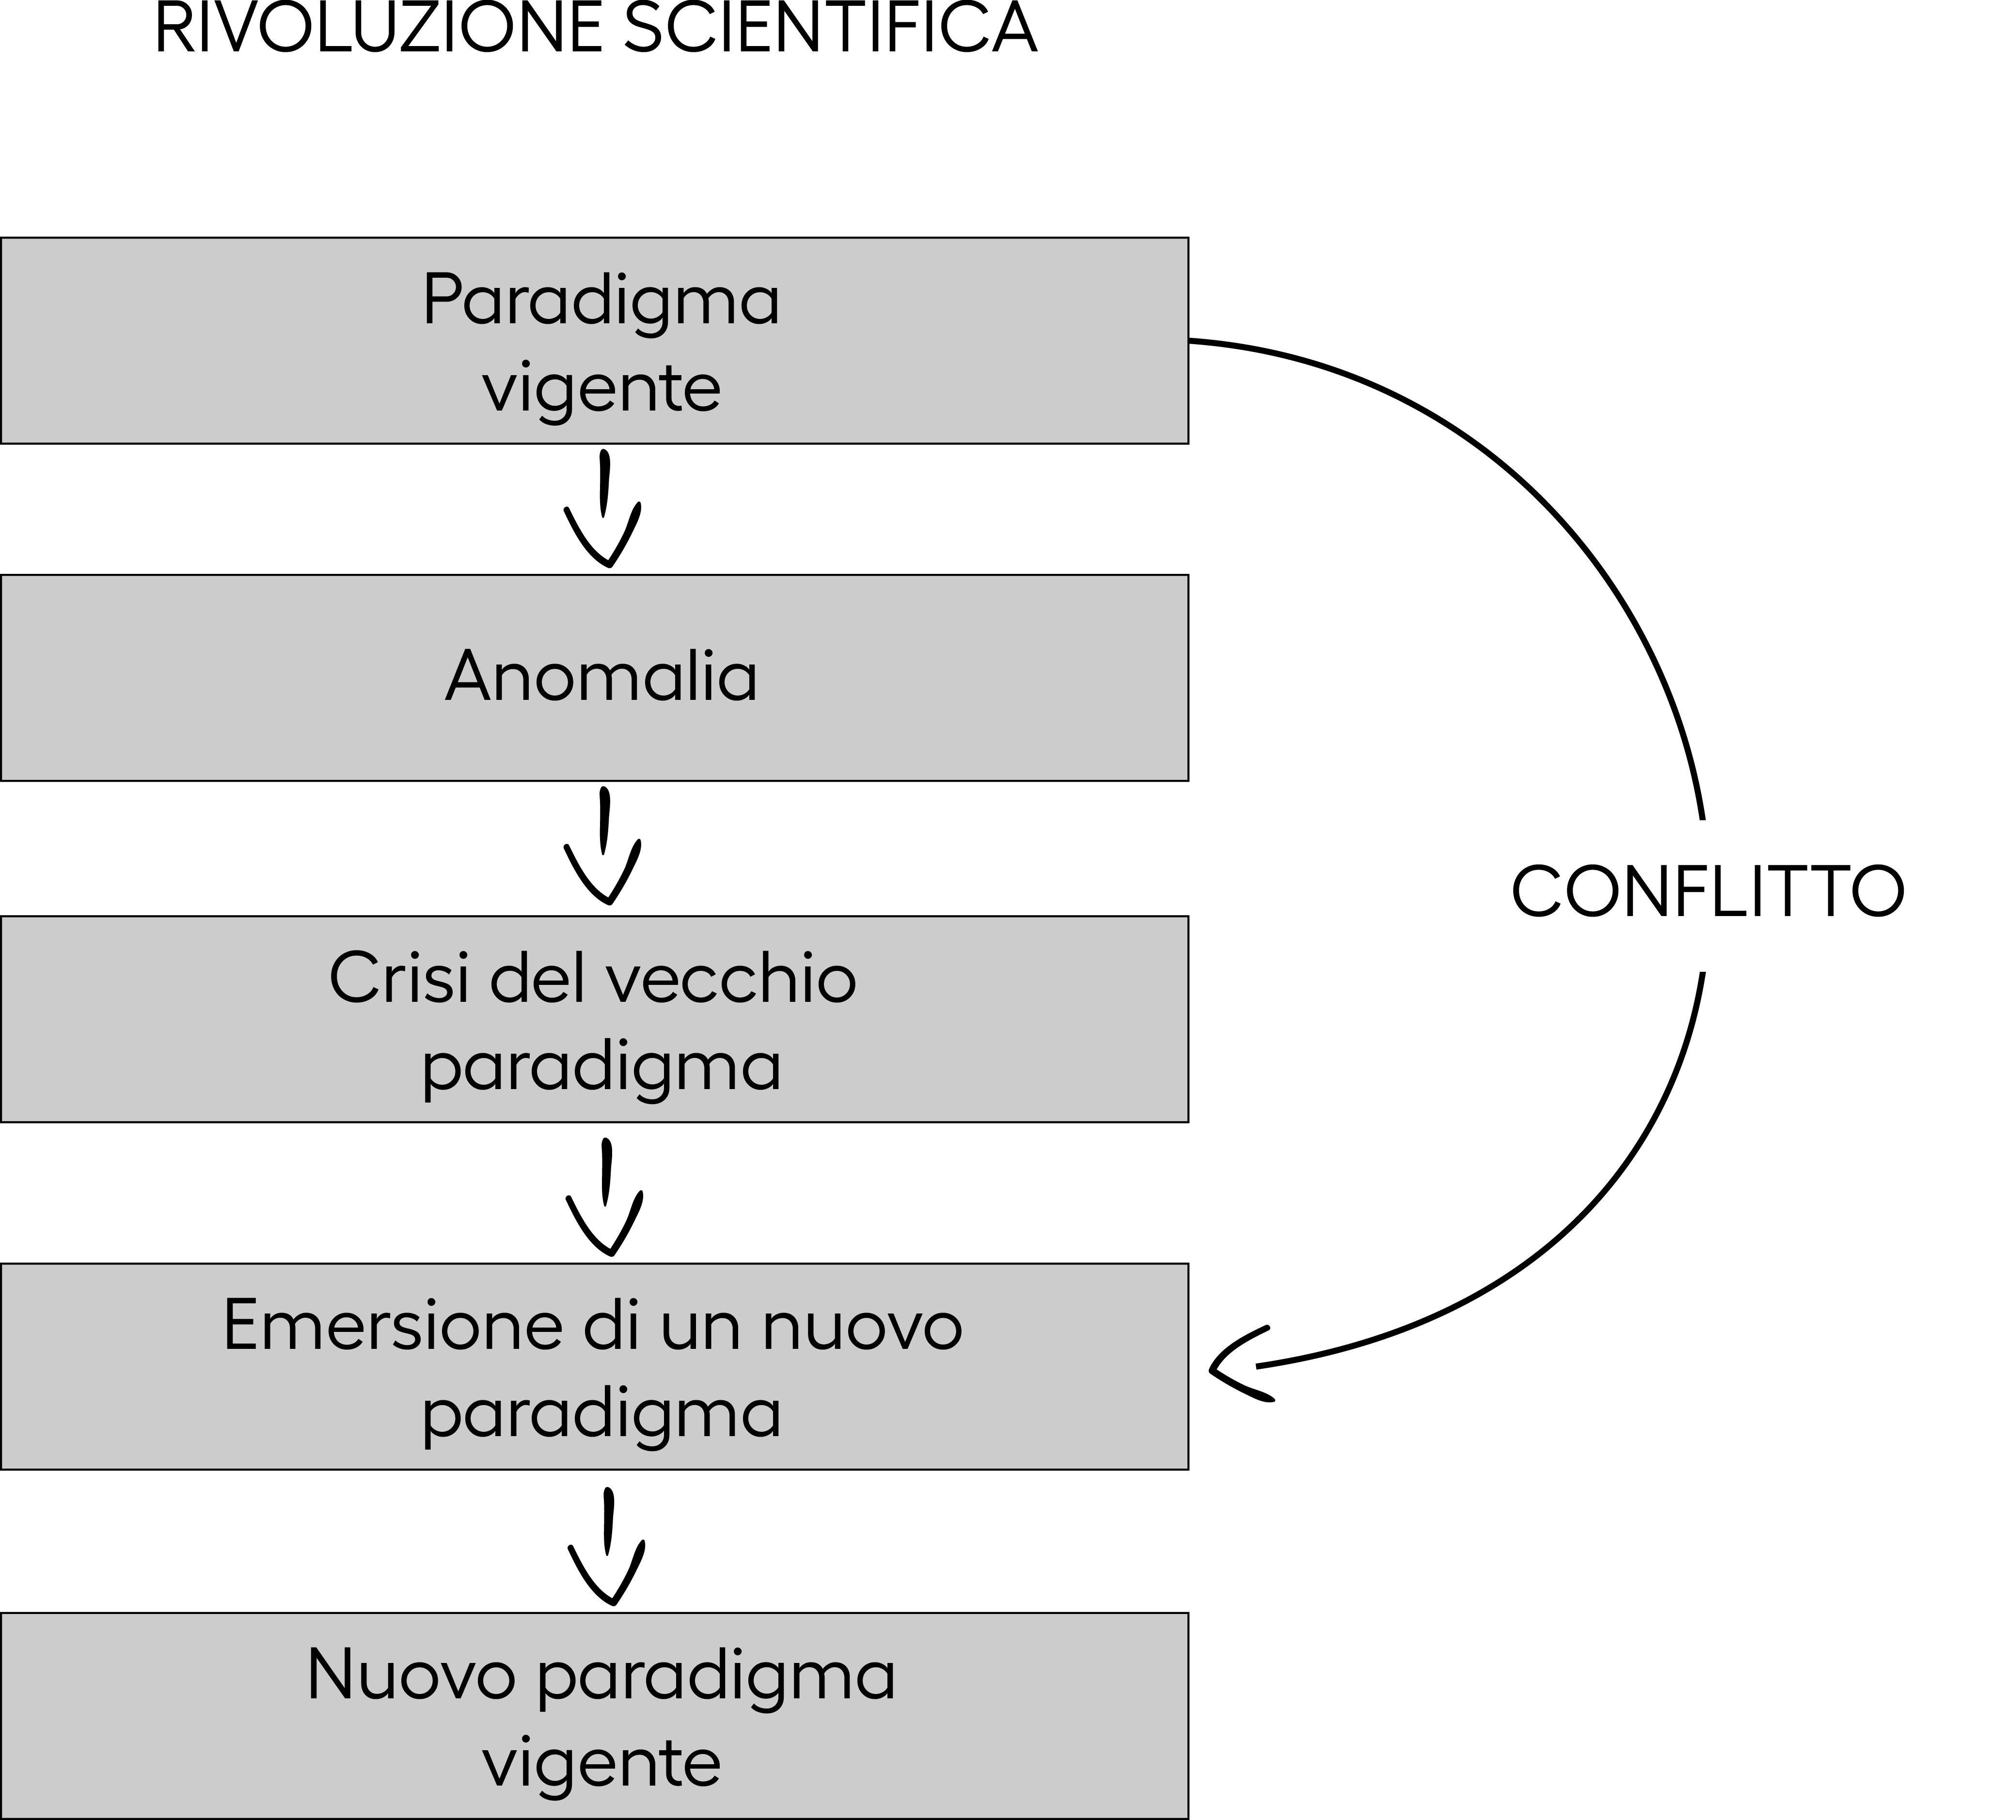
fig.1

Paradigma vigente: é l'insieme di tutta una serie di credenze, assunti e rappresentazioni che caratterizzano la scienza di un certo periodo.

Thomas Kuhn sostiene che tutte le rivoluzioni scientifiche avvengono secondo uno schema simile e in particolare si ha una rivoluzione scientifca quando si presenta un'anomalia, ossia un problema che il paradigma vigente non é in grado di risolvere. Questo mette in crisi il vecchio paradigma e determina il sorgere di nuove ipotesi che tuttavia, pur facendo emergere di giá un nuovo paradigma, entrano per il momento in conflitto con il paradigma vigente e quindi si creano conflitti tra i sostenitori di un vecchio stato di cose e i sostenitori del nuovo.

Alla fine, inevitabilmente, il nuovo paradigma vigente é quello che esce fuori dalle risoluzioni di questo conflitto. Si ha dunque un nuovo assetto di convinzioni, rappresentazioni e assunti di base.

Possiamo dunque dire che il paradigma vigente, per quanto riguarda la musica, i periodi storici e gli autori, é un insieme stabile di condizioni e convinzioni. Questa parificazione ci é utile perché ci permette in prospettiva di considerare eventuali fratture storiche o anomalie, sotto questo tipo di rappresentazione concettuale (fig.1).

1.2. Il concetto di pregiudizio

Il paradigma é fatto specialmente da aspetti nascosti, cioé di assunti che sono nella mente di chi pensa, di chi agisce, di chi svolge la ricerca. Sono impliciti sia a livello teorico sia a livello pratico. Lo scienziato che si muove all'interno di un paradigma lo fa dando per assodate alcune cose.
Ci viene dunque facile citare il concetto di pregiudizio di Hans-Georg Gadamer. Egli sostiene, con una teoria per altro molto complessa, che il pregiudio é quell'insieme di nozioni note, date per assodate, a partire dal quale si va alla ricerca dell'ignoto. Possiamo dire che il paradigma é un pregiudizio, non nel senso totalmente negativo che la filosia illumistica ha assegnato a questa parola, ma inteso come “insieme di cose giá pensate” che ci servono a pensare il nuovo. Questo é un elemento inevitabile del nostro pensiero, della nostra attivitá di ricerca, artistica, intellettuale.

Chiariamo ancora meglio cos'é un pregiudizio attraverso degli esempi:

Esempio informatico:

Quando scriviamo un programma in C non stiamo a scrivere il codice interno ai file h, in quanto sarebbe inutile, ma facciamo delle include,(= includiamo nel nostro progamma delle librerie che sono standard del linguaggio). Queste librerie possiamo paragonarle al pregiudizio filosofico, inteso come una serie di cose che noi diamo per scotate. Le diamo per assodate anche se non abbiamo fatto esperienza diretta.

Se dobbiamo scrivere con una libreria che si occupa di MIDI e abbiamo un oggetto che ha come metodo setnote, non ci stiamo a preoccupare di come faccia il codice a leggere quel dato, ma ci accontentiamo dell'esistenza di questa funzione. Se vogliamo, é il principio dell'incapsulamento. Possiamo dire la stessa cosa del pregiuzio gadameriano, del pregiuzio scientifico, cioé una serie di dati incapsulati nelle nostre nozioni che diamo per scontati e li adoperiamo per andare avanti.

Esempio musicale:

Quasi tutti noi all'inizio della nostra esperienza musicale diamo per scontato che la musica sia quella tonale. É una specie di libreria nascosta dentro di noi che ci dice che la musica o é tonale o é qualcosa che non si capisce e che non possiamo chiamare musica. Tutti noi abbiamo avuto una fase nel nostro pensiero, se pur breve e in giovanissima etá, qualcuno di noi forse ce l'ha ancora questa idea, ma comunque quello che ci interessa é capire che la tonalitá é un elemento che puó essere considerato un pregiudizio, cioé un assunto di base, che ci permette peró di muoverci verso altri orizzonti.

1.3. Da cosa é costituito un paradigma

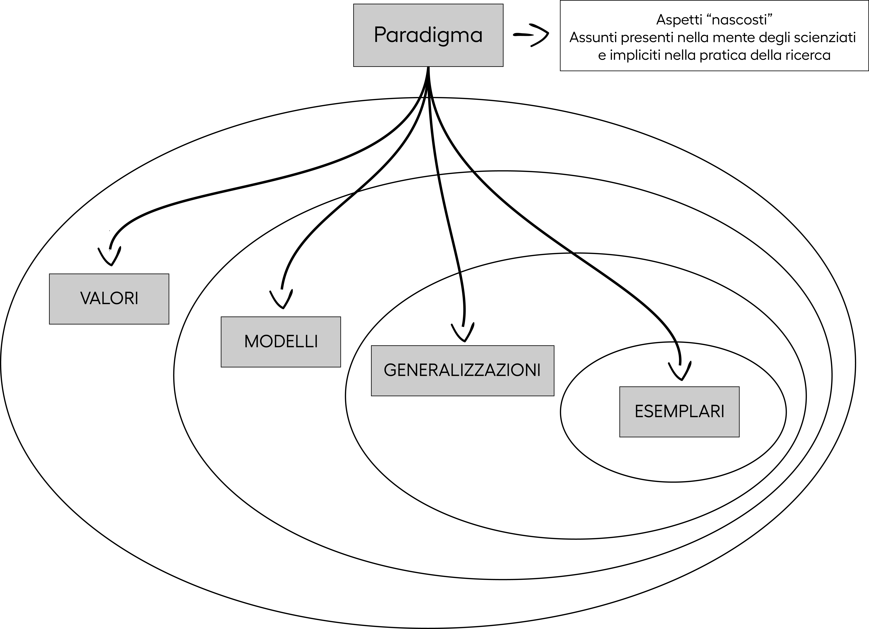
fig.2

La fig.2 vuole rappresentare il rapporto di inclusione che hanno fra loro questi elementi.

Valori: elementi fondativi, le fondamenta ultime delle nostre conoscenze.

Modelli: metafore o rappresentazioni, immagini che ci servono a rendere l'idea della nostra ricerca.

Generalizzazioni: punti di arrivo della ricerca che vengono dati per buoni e resi come elementi generali.

Esemplari: casi specifici in cui determinate teorie scientifiche possono essere esemplificate.
Vediamo ora come tutto questo si puó tradurre in un paradigma musicale.

[fig.3-4-5]

Alcuni dei testi che sono alla base della musica di Stockhausen:

[fig.6]

[fig.7](trascrivere)paradigmatici, fondamentali per stabilire il suo magistero compositivo

Quali sono gli assunti di base di Stockhausen, cioé i valori del suo paradigma:

[fig.8]

- Idea che la musica abbia uno sviluppo continuo e orientato: esite la musica del passato, esiste quella del presente, esiste quella del futuro e il compositore non puó fare altro che muoversi verso di essa, lasciandosi alle spalle un certo stadio, sia a livello di comunitá che a livello di individuo, e attraverso mutamenti, sviluppi, fratture, dá luogo a una nuova rete di relazioni dando vita allo stadio x+1.

La cosa importante é che nella vita di un compositore o in quella di una civiltá, il paradigma musicale vigente subisca delle fratture che portino da una vecchia a una nuova rete di relazioni, e quindi sostanzialmente da uno stadio precedente a quello successivo.

Se pensiamo a quanto abbiamo giá iniziato ad accennare sulla postmodernitá e sulla sua tendenza all'eterna compresenta del passato e a una sostanziale assenza di visione del futuro, ci fa capire quanto Stockhausen sia distante da noi e quanto sia oggi importante capire il suo punto di vista.

Un altro principio universalitá della vibrazione. Qui entriamo in un dominio molto immaginifico, quasi poetico. La vibrazione é considerata da Stockhausen un principio unificante dell'universo, tutto l'universo vibra. Ogni entitá dell'universo vibra con qualsiasi ordine di grandezza, che va dall'infinitamente piccolo all'infinitamente grande. Ogni vibrazione puó essere considerata come una vibrazione acustica. Ogni vibrazione acustica produce musica. Quindi sostanzialmente la musica é un riflesso dell'universo.

Ci sono degli assunti, cioe delle basi, del pensiero di Stockhausen che sono evidentemente filosofico religiose e in particolare si parla di sincretismo religioso e filosofico. Sincretismo, di cui Stimmung é sicuramente il simbolo, vuol dire l'assunzione, la fusione e la rielaborazione in vista di un nuovo assetto di credenze di credo religiosi e convinzioni metafisanche preesistenti. Il tutto avviene per Stockhausen sotto il segno dell'induismo, anche grazie agli insegnamenti non diretti di un grande mistico indiano Sri Aurobindo.

I contenuti di tutto questo: [fig.8]

Singola vita STADIO intermedio DI UN PROCESSO MOLTO PIU COMPLESSO e ampio RISPETTO LA VITA DEL SINGOLO, il che ammette varie teorie di metempsicosi, rincarnazioni.

Assunti di base e esemplari

Lezione 2

Differenza tra Adorno e Baumann

2.1. Le tre fasi della cultura secondo Baumann

Prima fase

Secondo Baumann la cultura, che é una parola di invenzione settecentesca e che nasce come metafora dell'uomo come campo da coltivare, inizialmente é come un braccio operativo che serve alla filosofia illuministica, all'idea che l'essere umano sia voltato ad un progresso indefinito purché rinunci ai pregiudizi della tradizione. Essa serviva ad una classe di docenti come missione educativa per la creazione della nuova nazione colta, consapevole. Idea funzionale della cultura come laboratorio per la costruzione di una nuova società.

Seconda fase

Nel secondo stadio, che è quello tardo ottocentesco durante la seconda rivoluzione industriale, secondo Baumann la cultura diviene una specie di carta d'identità sociale, nel senso che non è piu una cosa che deve essere impartita a tutti, passando dunque ad un valore essenzialmente conservativo. Serve a mantenere lo status quo e a preservare determianti valori. Solo alcune classi sociali decidono cosa è bello in quanto solo loro sanno valutarlo.

Terza fase

La cultura si trasforma in merce, qualcosa che deve essere venduto, proponendosi all'attenzione del consumatore. Nasce il consumatore culturale. A questo punto non c'è più un insieme di valori che la cultura cerca di mantenere, ma semplicemente ogni oggetto culturale diventa il terminale di un sistema di valori che viene acquisito per il tempo in cui si fruisce di una determinata opera, poi si passa ad altro. Libro: "Per tutti i gusti", descrive sostanzialmente come la cultura si sia mercificata.

2.2. La cultura secondo Adorno

Per Adorno la cultura si identifica sostanzialmente con la fase due di Baumann, attenzione perché quest'ultimo scrisse una cinquantina d'anni dopo. La cultura è essenzialmente una struttura della società che è strettamente aderente alla società stessa, cioè riflette la società ed essa ci si rispecchia.
Esiste però un elemento dialettico, motore di frattura all'interno di questi momenti culturali così consolidati, che è quello portato avanti dalle avanguardie o da singoli individui. Tipico esempio nel novecento storico è Edgar Varèse in quanto non assimilabile ad alcun tipo di corrente; non è futurista, impressionista, espressionista, serialista.
Quando all'interno di una società si creano due grumi di opposizione, gruppi che voltano le spalle ad una società consolidata che finisce per essere una cultura di élite politico-economica, si crea un fondamentale ruolo di chi esprime il nuovo, che non fa altro che interiorizzare i conflitti della società restituendoli con delle forme espressive autentiche, che sono espressione del soggetto stesso. Dello spirito soggettivo, dell'individuo pensante e sofferente, direbbe Hegel.

2.2.1. La contrapposizione di Stravinskji
Per Adorno, la contrapposizione a tutto questo è l'oggettività di Stravinskij che sostanzialmente della società non incarna i conflitti, ma assume, anticipando l'estetica postmoderna, tutte le movenze possibili chiudendole in forme oggettive, prive di reale autenticità dell'Io che esprime se stesso. Per Stravinskij tutto può diventare oggetto di esercizio stilistico, soprattutto passata la fase che finisce con la guerra mondiale in cui le opere impressionistiche (“Uccello di fuoco”, “Petrushka”, “Sagra della primavera”) erano in linea con la produzione del tempo, inizia una fase di riprese stilistiche (“Pulcinella”, balletto in cui si diverte a prendere delle cose di Pergolesi storcendone l'armonia, cambiando le cose; operazione intellettualistica ma anche molto artigianale). Nei primi anni '50 ha persìno un momento dodecafonico in cui riprende alcune tecniche, in cui fa diventare un gioco anche quella cosa che per Schönberg era molto seria, questione di vita o di morte.

Durchkomponiert
Significa comporre dall'inizo alla fine. Composizione intesa come espressione continua e non mediata da convenzioni del materiale musicale. È un'invenzione continua basata su un'esigenza di pronuncia immediata della propria soggettività, come per esempio il poema sinfonico.

Riassumento, per Adorno la musica esprime il conflitto di una società che si riflette nella frattura interiore di un artista, che a sua volta lo restituisce sotto forma di spirito soggettivo, espressione di un “qui e adesso” che non può essere devoluto alla scelta di forme a giochini.

2.2.2. L'individuazione dodecafonica di Schönberg

Nello schema dei paradigmi sarebbe al pari delle generalizzazioni scientifiche, è un'acquisizione teorica. La dodecafonia serviva a chiudere alle spalle ogni tentazione passatista, a mitigare il problema della scelta. Un modello che permetteva al compositore di non cadere mai nei lacci della propria memoria, nel senso gadameriano, dei propri pregiudizi.

Secondo Rognoni la dodecafonia è un momento di regresso perché ferma questo movimento faticoso del dover scrivere e blocca l'attività del compositore su un punto fermo, creando quel cacciavite che citavamo prima: una tecnica su cui fare affidamento per produrre altre cose.

Per metter alla prova il suo sistema Schönberg scrive una suite, la più neoclassica delle forme, per dimostrare che funzionasse davvero. Poteva finalmente lasciarsi andare ad avere comportamenti formali, ritmici, metrici più rilassati rispetto alle paure del passato, basandosi su un sistema a dodici note che gli garantisce un mondo sonoro, armonico, melodico comunque autentico.

Schönberg ad un certo punto arriva al livello, in opere come il “Pierrot Lunaire”, in cui le note sono scelte una per una senza una ragione normativa evidente. Decidere che nota c'è dopo senza saperlo in anticipo, agendo solo sulla base dell'impronta della propria immaginazione musicale; è una fatica bestiale. Lo puoi fare una volta, ma non può essere la soluzione, il metodo diventerebbe non più la voce dell'artista ma il suo cacciavite.

2.2.3. Estreme conseguenze dodecafoniche di Webern
Webern porta la dodecafonia ad estreme conseguenze. Dice che se la serie è importante essa non deve essere una sequenza qualsiasi di dodici note, ma qualcosa che abbia al suo interno delle simmetrie e un ordine. Quindi deve essere molto più forte come materiale strutturante rispetto a come la intende Schönberg, che a un certo punto la fa diventare una specie di tema. Per non parlare di Berg in cui ci sono addirittura rientri tonali (era un uomo di teatro).
La serie non deve dare solo un serbatoio di materiali armonico, melodico, contrappuntisco, ma deve essere un principio struttrante anche della forma. Idealmente la nota non deve servire come ingranaggio di un tema o di una struttura, ma deve diventare un'apparizione, un microcosmo che sta lì in sé e per sé.
Questo porta come conseguenza la brevità delle forme, nel senso che hai finito quando hai detto tutto quello che dovevi dire. Non c'è gioco o sviluppo, la musica di Webern è senza retorica. Qualcuno ha definito le sue opere come dei cristalli, perché riflettono una struttura interna autosufficiente che però nel complesso esprime una soggettività autentica e sempre in conflitto con la società.

Lezione 3

I primi brani di Stockhausen

3.1. Etude

